王佩：全球原油供需格局及未来价格展望

2017-07-01 09:52:51 [和讯网](http://www.hexun.com/)  东征衍生品研究院

　　王佩，经济学博士，高级经济师，毕业于中国社会科学院研究生院，专业为数量经济学，研究领域为宏观经济和世界[石油](http://futures.hexun.com/oil/index.html)市场。目前供职于[中国石化](http://stockdata.stock.hexun.com/600028.shtml)([600028](http://stockdata.stock.hexun.com/600028.shtml),[股吧](http://guba.hexun.com/600028,guba.html))集团联合石化公司，担任市场战略部副总经理（主持工作），主要从事国际石油市场和国际石油价格研究，侧重于对世界石油市场供给、需求、炼油、贸易和国际油价等方面的深入分析，曾在《国际石油经济》、《中国石化报》、《能源蓝皮书》、《丝路瞭望》等业内知名期刊上发表多篇文章，并在亚太石油峰会（APPEC）、[中国石油](http://stockdata.stock.hexun.com/601857.shtml)([601857](http://stockdata.stock.hexun.com/601857.shtml),[股吧](http://guba.hexun.com/601857,guba.html))商贸大会、[英国](http://news.hexun.com/britain/index.html)阿格斯公司亚太峰会等诸多国内外知名论坛受邀演讲。

　　从2014年6月27日起，国际油价开始一轮的下跌，以BRENT为代表从113.03跌至去年一月份27.88美元/桶，跌幅高达75%。自去年底OPEC与非OPEC国家达成十五年来首度达成全球减产协议，市场乐观情绪蔓延，今年一季度BRENT油价一直在55上下波动。当时市场对油价未来预期较高，然而事实上，油价在最近经历了非常快速的下跌，即使在最近几个交易日国际油价有小幅度反弹，对比昨天BRENT收盘价与年初高点价，仍有20%跌幅，故从技术上来看处于小熊市。油价跌宕起伏，[原油](http://futures.hexun.com/oil/index.html)市场纷繁复杂，投资者需紧密关注其风险性。我们今天要做的就是在原油[期货](http://futures.hexun.com/)市场找到一定规律，帮助大家在市场上走的更稳更远。

　　下面我主要从近期国际油价回顾、短期国际油价技术分析、下半年石油市场走势预判三个方面开始讲解。

　　1、近期国际油价回顾

　　我们列出三种基本油价：WTI、BRENT、Dubai，从趋势上看一季度三种原油都呈现区间震荡，BRENT在55上下；二季度以来国际原油呈现快速下跌，w型的走势；从均价上来看，BRENT1-6月份价格为53，WTI为50.48，这两者同比涨幅在30%左右，而值得注意的是，Dubai涨幅达到43%，这与减产有较大关联。去年OPEC宣布减产120万桶/日，其中很大一部分减在重质原油，故对重油Dubai的价格形成有力支撑，使其涨幅远超过其他原油，这也使得我国进口原油成本提高。另一方面，在关注原油期货绝对值交易，还可以关注价差交易，包括跨品种、跨区域价差交易。我们关注第一个价差是BRENT与Dubai，反映了轻重质原油的价差。该价差在今年1-6月份平均为0.39，价差很窄，去年价差受[伊朗](http://news.hexun.com/iran1/index.html)重油重回市场影响，价差拉宽达到2.5左右。今年的价差缩窄主要因为市场重油被抽挤，而轻油尤其是[美国](http://news.hexun.com/usa/index.html)页岩油大规模回来填补市场，所以市场轻油承压，重油受到支撑，价差缩窄，甚至在5.6月份呈现价差倒挂情形。第二种价差是WTI与BRENT，这两大基本原油期货在过去二三十年来一直主导着市场走势。曾经在页岩油革命爆发前，2011-2013年，美国中西部有产量爆发增长，但由于油运输瓶颈突出，许多油被困住无法出去，故WTI价被压低，当时价格相比BRENT低很多。故WTI在当时不被看好，被认为是一个美国内陆油种，相比之下BRENT地位上升很快。这两年美国炼油商、管道商、贸易商看到了商机，纷纷修建管道、铁路，将美国中西部油运输至其他地区，打开运输瓶颈。美国原油出口，将WTI与全球原油连通，使得WTI与BRENT地位变得相同。今年以来，WTI与BRENT的价差在逐步拉宽，平均为2.4，主要因为今年WTI供应增长很快，所以今年价差变宽。之后我们再来看炼油毛利的情况，今年以来加工三种原油的炼油厂毛利较高，收益较好。其主要原因是今年以来突发性炼厂检修事故，例如阿联酋、尼日利亚等地炼厂停产，全球处于炼厂开工率较低的时期，这对三种原油炼厂毛利形成有力支撑。以上我们简要回顾了今年上半年国际油价情形，国际油价大幅震荡，价差变化明显，炼油毛利表现不错。

　　上周油价有小幅度回调，主要原因在于去库存。现在我们倡导石油市场再平衡，在过去20多年里OECD库存一直维持在25亿桶左右，2014以来库存增长了5亿桶，与需求相比，供给绰绰有余，足够维持OECD国家消耗160天以上。正因为存在巨大库存，油价在现阶段上不去。而市场去库存已经开始，OECD库存曲线往下走，但是减少速度较慢，美国去库存情况也同样较慢，总体来看全球去库存情况不容乐观，且频繁波动，市场再平衡没有到来。这是目前油价大幅回落第一个原因，第二个原因是主要国家需求疲软。我们主要从列出的四个国家来考虑：美国、中国、[韩国](http://news.hexun.com/korea/index.html)以及[印度](http://news.hexun.com/india/index.html)。相比往年，今年美国汽油需求启动非常慢，到目前为止,均低于去年同期需求，尤其在驾驶季汽油需求表现较弱；中国今年1-4月份汽油需求呈负增长，主要是由于电动车数量大增及共享单车的出现，替代了汽油消费并逐步改变消费者消费习惯。据保守估计，今年共享单车投放量会超过1000万辆，这将替代150万吨的汽油需求；印度在过去两年汽油需求增长较快，然而今年需求放缓，增量仅为去年一半；韩国由于政局不太稳定，包括中国限韩令等，经济增长放缓，其汽油需求增量也仅为去年一半左右。从全球四个汽油需求大国来看，需求并不理想，在此情况下，想要进一步拉动库存的消耗非常困难。第三个原因是部分国家供应快速增长。例如利[比亚](http://renwu.hexun.com/figure_7604.shtml)在6月初重启一个大型油田，产量达30万桶/日，这对市场形成重压；尼日利亚过去几年产量较为稳定，在去年由于一系列事故产量下降，然而今年产量开始回升；美国今年来，产量回升非常快，且页岩油成本降低很多，且目前美国稠油技术取得突破，部分页岩油区块成本可降低至18.6；[巴西](http://news.hexun.com/brazil/)今年到目前为止原油同比增加30万桶。这些国家的供应均在增长，且在很短的时间内回来，对市场形成重压，故最近油价回落。

　　2、短期国际油价技术分析

　　短期油价在供需层面没有发生大变化情况下，一般技术分析是较好的选择。首先我们关注交易的力量，WTI各方持仓力量中影响最大的是基金头寸，占25%，当前基金持有的WTI净多头寸为16.8万张，从年初高持仓规模显著回落，未来基金再削减头寸的空间有限。BRENT各方持仓力量中影响最大的是生产商头寸，其次是基金头寸。每年包括[沙特](http://news.hexun.com/saudi/index.html)、阿联酋等产油国在BRENT市场上进行大量套期保值行为，与WTI不同，BRENT是生产商占主导的市场，规模占到40%左右。年初以来生产商保值部分维持稳定，其持有的BRENT期货净空头寸稳中趋降；基金持有的BRENT净多头寸也从高位回落，目前不到30万张，已低于去年同期水平，往下降的空间也非常有限。运用[黄金](http://futures.hexun.com/gold/)分割来分析，我们认为目前是一个探底过程， BRENT价格仍处于下降态势，43-48美元/桶或形成短期底部区域，底部区域形成后有望再度回到48-53美元/桶的平台。从BRENT原油[期权](http://futures.hexun.com/option/index.html)表现来看，交割期最近的2017年8月合约截至6月16日，50美元看涨期权价格为0.14美元/桶，其未平仓量为10374手，45美元看跌期权价格为0.17美元/桶，未平仓量为10569手，与50美元看涨期权相当，且波动率均呈现下降走势，显示在45-50美元/桶价格区间中，市场多空力量总体胶着。成交较为活跃的55美元看涨期权价格仅为0.01美元/桶，未平仓量为26446手，同时近日波动率快速走高，显示其面临的不确定性显著增加。从远期结构来看，目前价格明显变弱，月之间价差拉宽，远期曲线变陡峭，Contango结构有所加深。

　　3、下半年石油市场走势预判

　　我们主要从基本面来分析，下半年石油市场走势的影响因素有宏观层面、页岩油供应增长速度、OPEC减产落实程度、炼油毛利及基金持仓变动等，但是最核心因素还是去库存。下半年去库存速度能有多快，程度能有多深将决定下半年油价走势。宏观面来看，主要经济体继续收紧货币政策，世界经济增长动能或有所放缓。贸易保护主义继续升温、恐怖主义活动再度加剧，也令全球经济增长前景蒙上阴霾。从供需基本面看，产油国延长减产协议，全球再平衡继续推进，但进程或低于预期。北半球驾驶季和取暖季有望支撑全球石油需求有所反弹，但考虑到主要经济体增长动能放缓、石油需求替代越来越显著、能源使用效率继续提高等因素，全球石油需求增长仍然疲软，也使得去库存进程更加艰难。一季度来全球石油市场开始再平衡进程，而世界石油需求增长弱于预期。2017年整体来看尽管OPEC供应下降，但非OPEC继续保持较快增长，特别是美国页岩油弥补了OPEC供应下降，使得全球石油供应仍然充足。美国、[加拿大](http://news.hexun.com/canada/index.html)、哈萨克斯坦、利比亚等国家的增产预期会抵消90%以上的减产配额。所以减产效果差，去库存速度慢且有反复。炼油毛利方面下半年不太乐观，主要由于国家新炼厂的投产，例如我国云南炼厂运行、惠州二期扩能有望投产，亚太炼油毛利或有所受压。

　　接着我们从全球贸易方面来看，第一个大趋势是美国成为原油出口大国，今年以来美国单周原油出口量已突破100万桶/日，年初至今平均出口量接近80万桶/日；随着页岩油产量回升下半年原油出口量有望再创新高。其中美国原油出口有1/3去往亚太，这让美洲成为亚太地区的重要原油进口来源。美国成为全球原油交易十分活跃的[现货](http://xianhuo.hexun.com/)市场，其地位值得重视。从中国方面来看，2017年1-4月份，我国原油进口量为850万桶/日（1.39亿吨），同比大增12.5%，已超过美国同期815万桶/日进口量；从净进口量来看，前4个月我国原油净进口量达到836万桶/日，比美国同期净净进口量高107万桶/日。故2017年，我国原油进口仍将保持较快增长，有望超过美国成为全球最大的原油进口国，这其中中国地炼功不可没。目前全世界的生产商、贸易商都渴望与地炼开展合作，之前沙特曾为山东一家地炼破例，出口现货，改变了自己数十年来的贸易规则，可见地炼在其中的作用可见一斑。从数量上看，2017年1-4月份，山东地炼原油进口量为197万桶/日，占全国原油进口的23.1%；同比大增75万桶/日，占同期我国原油进口增量的74%。预计2017年山东地炼原油进口量将比2016年增长3500-4000万吨，进口量有望突破1亿吨。再来看成品油出口情况，2017年1-4月份我国成品油出口1262万吨，同比增长21.1%，较2016年增幅有所放缓，增量主要来自汽柴油，航煤出口同比略降；其中，汽油出口量为341万吨，同比增长32.5%；柴油出口量为543万吨，同比增长35.1%。自2016年年底起，我国恢复了成品油一般贸易出口，2017前两批出口配额为192万吨，其中汽油66万吨，柴油108万吨，航煤16万吨。1-4月份一般贸易出口量为103万吨，其中汽油44万吨，柴油59万吨。2017年第三批加工贸易成品油出口配额近日公布，本批次配额总量达906万吨，环比大增172%，同比上涨48.9%，意味着下半年我国成品油出口规模仍将继续扩大。以上是我们对贸易情形的分析和看法。

　　我们来看下半年国际油价预测方面，主要机构对BRENT价格预期，6月初主要预期在60美元/桶左右，而最近许多机构正在把预期往下调。我们也看到，国际市场上对油价讨论认为中期国际油价会锚定在50美元左右。如果供应紧张油价会上涨到60，反过来若供应过剩油价会下跌至40。这是一个可供参考的观点，国际油价会在40-60间，围绕50震荡。最后我们来讲解一下石油市场方法论，从定性方面出发，我们需考虑经济、供需、库存、突发事件、替代能源、基金持仓等；从定量方面出发，主要是模型预测与技术分析两类。当然模型仅是参考，据我们的考证，各种因素对油价影响程度不断变化，总体上看，反映原油商品属性的供需基本面对油价起主导作用。2000年以来，供需基本面因素对油价影响逐渐上升，2003-2006年占30%，2006-2008年、2009-2011年、2011-2015年均超过50%。所以将很多精力放入基本面研究是十分必要的，基本面发生变化，这个市场最终情形一定会发生变化，所以回归到基本面分析十分重要。以上就是一个世界观和方法论的分享。

　　今天的分享到这里，谢谢大家！

（责任编辑：吴晓琳 HF106）

和讯网今天刊登了《**王佩：全球原油供需格局及未来价格展望**》一文，关于此事的更多报道，请在和讯财经客户端上阅读。



写评论已有*0*条评论[跟帖用户自律公约](http://news.hexun.com/zlgy.html)



提 交还可输入500字

你可能会喜欢

* [[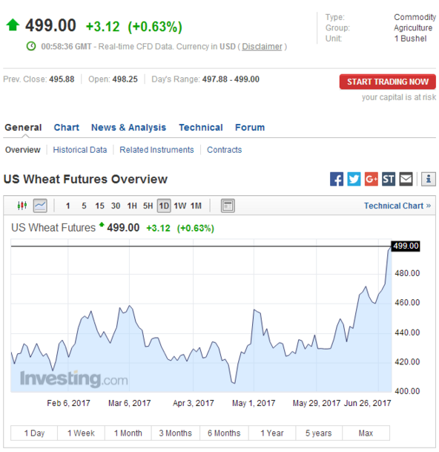](http://futures.hexun.com/2017-06-30/189848901.html)不只是大米 国际小麦价格也连续上涨了两个月](http://futures.hexun.com/2017-06-30/189848901.html)
* [[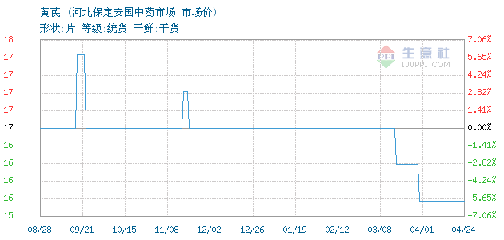](http://futures.hexun.com/2017-06-29/189834848.html)凯里﹒迈尔曼：基差贸易使美国农民用期货进行远期销售和价格锁定](http://futures.hexun.com/2017-06-29/189834848.html)
* [[](http://futures.hexun.com/2017-06-28/189813282.html)澳新银行：基础金属价格正在回升](http://futures.hexun.com/2017-06-28/189813282.html)